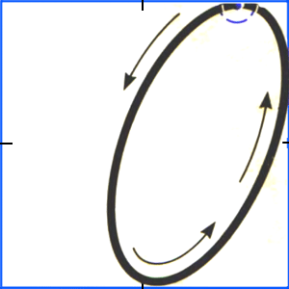

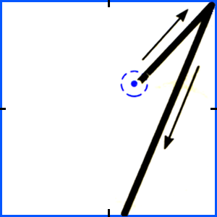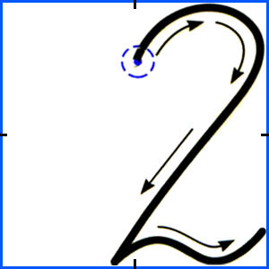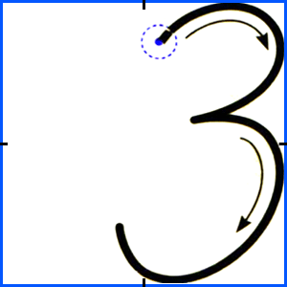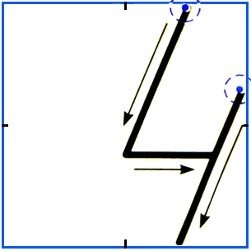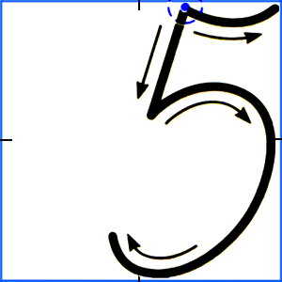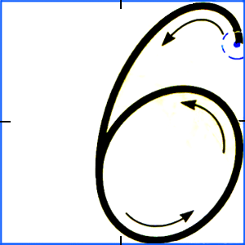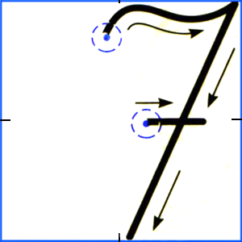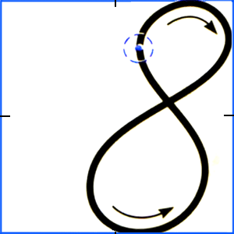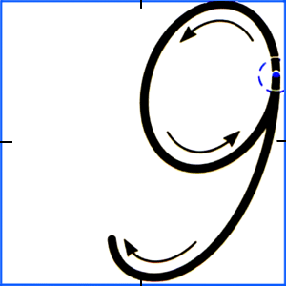

**Методические рекомендации**

**по обучению написанию цифр от 0 до 9**

**Алгоритм написания цифры 0:** ставим ручку немного левее правого верхнего углаклетки. Опускаем закругленную линию до середины нижней стороны клетки, закругляем вправо и ведем ручку по закругленной линии вверх к началу овала.

**Алгоритм написания цифры 1:** Ставим ручку немного выше и правее центра клетки,ведем линию вверх к правому верхнему углу клетки, чуть задержались в правом верхнем углу клетки, опускаемся вниз по прямой наклонной линии почти до середины нижней стороны клетки.

**Алгоритм написания цифры 2:** ставим ручку на1\3сверху в клеточке,бугорком уходимвправо вверх до верхней стороны клеточки, закругляя в правом верхнем углу клетки. Затем по прямой наклонной линии опускаемся вниз к середине нижней стороны клетки. Вдоль нижней стороны клетки выписываем волнистую линию, ведя руку вверх, вниз, вверх.

**Алгоритм написания цифры 3**:ставим ручку на1\3сверху в клеточке,бугорком уходимвправо вверх до верхней стороны клеточки, хорошо закругляя в правом верхнем углу клетки. Выписываем верхний полуовал немного не доводя до середины клетки, выписываем нижний правый полуовал, ведя вниз и влево, закругляя в правом нижнем углу клетки. Затем ведем вверх и влево, заканчивая писать элемент немного выше и левее середины нижней стороны клетки.

**Алгоритм написания цифры 4:** ставим ручку на1\3справа верхней стороны клетки.Попрямой наклонной линии опускаемся почти к центру клетки, затем, не отрывая ручку, ведем палочку вправо, немного не доводя до правой стороны клетки. Отрываем ручку. Ставим ручку выше середины правой стороны клетки, по прямой наклонной линии опускаемся до 1\3 справа нижней стороны клетки.

**Алгоритм написания цифры 5:** ставим ручку на1\3справа верхней стороны клетки,попрямой наклонной линии опускаемся почти до центра клетки. Не отрывая ручку выписываем правый полуовал, ведя вверх и вправо и закругляем, касаясь середины правой стороны клетки. Затем ведут вниз и влево, закругляя в правом нижнем углу клетки. Далее ведем вверх и влево, заканчивая немного выше и левее середины нижней стороны клетки. Отрываем ручку. Ставим ручку на начало маленькой наклонной палочки. Выписываем дужку в верхний правый угол клетки.

**Алгоритм написания цифры 6**:ставим ручку немного ниже верхнего правого углаклетки, выписываем полуовал, ведя вверх и влево, закругляя в верхнем правом углу клетки. Затем проводим вниз рядом с центром клетки и закругляем, касаясь нижней стороны клетки. Малый правый полуовал ведут вверх и вправо, закругляя в правом нижнем углу клетки, и касаются середины правой стороны клетки. Затем закругляют немного выше середины клетки и ведут влево и вниз, доводя до большого левого полуовала.

**Алгоритм написания цифры 7:** Ставим ручку немного ниже середины верхней стороныклетки и вдоль этой стороны ведем ручку в правый верхний угол клетки так: вверх, вниз, вверх. Задержимся в правом верхнем углу клеточки и, не отрывая ручки опустимся по прямой наклонной линии к середине нижней стороны клетки. Отрываем ручку. Ставим ручку немного правее центра клетки, выписываем перекладинку вправо параллельно верхней и нижней стороне клеточки.

**Алгоритм написания цифры 8:** ставим ручку на1\3сверху в клеточке,бугорком уходимвправо вверх до верхней стороны клеточки, хорошо закругляя в правом верхнем углу клетки, касаясь верхней и правой сторон клетки. Не отрывая ручку опускаемся вниз, закругляем линию, касаясь нижней стороны клеточки, хорошо закругляем и ведем линию вверх к начальной точке. Соединяем точки.

**Алгоритм написания цифры 9:** ставим ручку немного ниже верхнего правого углаклетки, выписываем полуовал, ведя вверх и влево, закругляем в верхнем правом углу клетки ведем ручку вниз, к центру клетки, закругляем немного ниже середины клетки, поднимаемся вправо вверх к начальной точке написания цифры, соединяем две точки. Не отрывая ручки опускаемся вниз и влево, закругляем у середины нижней стороны клетки, ведем вверх и влево, заканчивая писать элемент немного выше и левее середины нижней стороны клетки.

Ноль  
  
Сколько лет в яйце цыпленку,  
Сколько крыльев у котенка,  
Сколько в алфавите цифр,  
Сколько гор проглотит тигр,  
Сколько мышка весит тонн,  
Сколько в стае рыб ворон,  
Сколько зайцев съела моль,  
Знает только цифра… (ноль)  
  
  
***  
  
  
Мячик Скачет по страницам.  
Ищет он свою сестрицу,  
Что имеет вид кольца –  
Без начала и конца.  
  
  
***  
  
  
Он похож на колобок,  
Он пузат и круглобок.  
На него похожа Кошка,  
Если сложится в клубок.

Единица

Сколько солнышек за тучкой,  
Сколько стержней в авторучке,  
Сколько у слона носов,  
Сколько на руке часов?  
Сколько ног у мухомора  
И попыток у сапера,  
Знает и гордится собой,  
Цифра-столбик… (единица)  
  
  
***  
  
  
Ни журавль то, ни синица.  
А всего лишь…(единица)  
  
  
***  
  
  
Сотня лун бы появилась –  
И тогда бы осветилась  
Ночь как день! Но, жаль, луна  
Светит нам всегда …(одна)

Двойка

Сколько ушек на макушке,  
Сколько ног у пол-лягушки,  
Сколько у сома усов  
У полюсов планеты,  
Сколько в целом половинок,  
В паре – новеньких ботинок,  
И передних лап у льва  
Знает только цифра… (два)  
  
  
***  
  
  
Людям всем дано от Бога  
По одной лишь голове!  
Ну, а что руки, а ноги?  
Их у каждого по …(две)  
  
  
***  
  
  
Лебедь плавает в тетрадке,  
Значит что-то не в порядке.  
Если ты совсем Незнайка,  
Эту Цифру получай-ка.

Тройка

Сколько месяцев в зиме,  
В лете, в осени, в весне,  
Сколько глаз у светофора,  
Баз на поле для бейсбола,  
Граней у спортивной шпаги  
И полос на нашем флаге,  
Что нам кто ни говори,  
Знает правду цифра… (три)  
  
  
***  
  
  
Вот так чудо! Ну-ка, ну-ка,  
Ты получше посмотри –  
Это вроде бы и буква,  
Но еще и цифра …(три)  
  
  
***  
  
  
Эту Цифру угадай-ка!  
Она большая зазнавай-ка.  
Единицу сложишь с двойкой,  
И получишь цифру …(три)

Четверка

Сколько лапок у мангуста,  
Лепестков в цветке капусты,  
Пальцев на куриной ножке  
И на задней лапе кошки,  
Рук у Тани вместе с Петей  
И сторон всего на свете  
Да и океанов в мире,  
Знает циферка… (четыре)  
  
  
***  
  
  
Я у бабушки была, –  
У нее во всей квартире  
Три огромные стола,  
Ног у каждого – …(четыре)  
  
  
***  
  
  
То ли цифра, то ли вилка,  
То ли развилка двух дорог.  
В ученической тетради  
Знаю точно – все ей рады.

Пятерка

Сколько пальцев на руке  
И копеек в пятачке,  
У морской звезды лучей,  
Клювов у пяти грачей,  
Лопастей у листьев клена  
И углов у бастиона,  
Про все это рассказать  
Нам поможет цифра… (пять)

***  
На руке малышка Лена  
Любит считать пальчики!  
У нее, на удивленье,  
Каждый раз выходит …(пять)  
  
***  
Смотрит мама с нетерпеньем  
На страницы дневника.  
Ждет заветную оценку  
У сынка-озорника.  
Но опять одни четверки.  
Нет красавицы…(пятерки)  
  
***  
  
Если ДВА перевернуть  
И внимательно взглянуть,  
Так и сяк взглянуть опять,  
То получим цифру …(пять)

Шестерка

Сколько букв есть у дракона  
И нулей у миллиона,  
Разных шахматных фигур,  
Крыльев у трех белых кур,  
Ног у майского жука  
И сторон у сундука.  
Коль не можем сами счесть,  
Нам подскажет цифра… (шесть)  
  
  
***  
  
  
Глядела цифра в зеркало  
И о сестре мечтала.  
Но только одного свойства  
Его видать не знала.  
И получила двойника.  
Как капелька водицы  
Сестра похожа на нее.  
Да только вниз косица. (шесть и девять)

Семерка

Сколько в радуге цветов,  
Дней в неделе у китов.  
Гномиков у Белоснежки,  
Братьев-близнецов у пешки,  
Нот, что знают даже дети,  
И всего чудес на свете,  
Разобраться с этим всем  
Нам поможет цифра… (семь)  
  
  
***  
  
  
Есть пословица у нас  
И она известна всем –  
Отрезаешь только раз,  
А отмерить надо …(семь)

Восьмерка

Сколько на море ветров,  
И копыт у двух ослов,  
Щупалец у осьминога,  
И клыков у пары догов?  
Сколько ног у паука,  
Паука-крестовика?  
Если мы про это спросим  
Нам ответит цифра… (восемь)  
  
  
***  
  
  
– Сколько ты имеешь ножек? –  
Осьминога тихо спросим.  
Тот ответить нам не сможет,  
Но и так мы знаем – …(восемь)  
  
  
***  
  
  
Цифра с виду как игрушка –  
Неваляшка-погремушка.  
Не удариться ей о земь.  
Всем понятно – это…(восемь)

Девятка

Сколько в дюжине пиратов,  
Если три ушли куда-то,  
Месяцев в году без лета,  
Исполнителей нонета,  
Жизней у бродячей кошки,  
И в десятке мух без мошки?  
Не ищи ответ нигде, ведь  
Есть ответ у цифры… (девять)  
  
  
***  
  
  
Вот так циферка, взгляни,  
У нее и есть фокус –  
Ты переверни ее,  
И получишь цифру шесть!